**ВШЭ и НСПК**

**Обоснование**

**реализации сервиса**

**МИР Kids**

**Шестакова Екатерина**

**БПИ207**

**Москва, 2020**

Оглавление

1. История изменений 3

2. Резюме 4

3. Описание сервиса 4

3.1. Идея Вашего сервиса 4

3.2. Как работает Ваш сервис? 6

3.3. Пользовательские сценарии 9

4. Рынок сервиса и его маркетинг 11

4.1. «Клиентская боль» 11

4.2. Целевая аудитория сервиса и ее сегментация 12

4.3. Потребительские характеристики сервиса 12

4.4. Анализ конкурентной среды 13

4.5. Конкурентные преимущества сервиса 18

4.6. Позиционирование сервиса 19

5. SWOT–анализ сервиса 20

6. Организационный план создания сервиса 23

7. Ожидаемые результаты 23

# История изменений

|  |  |  |  |
| --- | --- | --- | --- |
| № версии | Дата обновления | Краткое описание изменения | Обновлено |
| 0.0.1 | 28.10.2020 | Первичный вариант документа | Шестакова Е.Р. |
| 0.1.0 | 18.11.2020 | Изменение архитектуры сервиса | Шестакова Е.Р. |
| 0.1.5 | 26.11.2020 | Добавлен новый функционал | Шестакова Е.Р |
| 1.0.0 | 15.12.2020 | Изменены схемы работы сервиса, доработано оформление | Шестакова Е.Р |

# Резюме

* Цель моего «Обоснования» состоит в том, чтобы убедить в пользе и прибыльности моего сервиса МИР Kids, который является системой обслуживания банковских счетов, которая позволит выделить на этих счетах зоны денег для пользования детьми, и позволит создать особые «детские» банковские карты, связанные с этими зонами и специально ограничит функционал этих карт настолько, чтобы ими было безопасно и удобно пользоваться детям. Введение таких карт простимулирует отказ от наличных и позволит родителям в полной мере контролировать покупки своих детей, обучая их финансовой грамотности.
* На данном этапе сервис требует только финансовой поддержки разработки, этого хватит для реализации 4/5 задуманного и тогда сервис начнёт сам зарабатывать и развивать сам себя.
* Детские карты будут являться банковскими картами с чуть большей стоимостью выпуска и обслуживания, в которые будут включены ограничения.

Счёт такой «детской карты» (зона на «родительском счету») будет устроен так:

* + На нем будут находиться некоторые «свободные» средства – средства, которые ребёнок может тратить по своему усмотрению.
  + Взрослый может установить лимит траты денег за определённый период.
  + Взрослый сможет зарезервировать на карте средства на определённые цели – например, на обеды в школьной столовой.
  + Взрослый может установить, в каких местах ребенок может тратить деньги (while-list) (или только сделать black-list мест, в который деньги тратить нельзя)
  + Взрослый может установить отдельные категории товаров, на которые ребенок может тратить деньги (while-list) (или можно указать только black-list)
* Сервис позволит создать специальные подарочные карты магазинов, направленные на покупку только определённых категорий товаров – это как станет новым этапом развития подарочных карт, так и позволит привлечь в программу больше партнёров.
* Ввиду высокого уровня контроля, эта карта лучше всего подойдёт детям дошкольного и младшего школьного возраста, а оформляться будет на имя родителя или опекуна, которые и будут контролировать её использование.
* Приложение будет также иметь функцию накопления информации о покупках и, анализируя её, сможет выдать родителю рекомендации о питании ребёнка – например, при слишком большом количестве купленных сладостей, карта уведомит родителя.
* **Сервис станет новой возможностью выпуска индивидуальных карт для детей-сирот и детей, оставшихся без попечения родителей**.
* Конкурентные преимущества сервиса
  + Сервис принадлежит НСПК, а не отдельному банку
  + Уникальное свойство детских карт МИР Kids – возможность зарезервировать на карте средства на определённые цели
* Сервис находится на этапе идеи
* Объемы реализации – все пользователи ПС МИР, имеющие детей возраста 6-14 лет.

# Описание сервиса

## Идея сервиса

Наш сервис называется МИР Kids и является особой системой обслуживания банковских счетов, к которой будут подключены особые карты, рассчитанные на детей возраста 7-14 лет.

Идея заключается системе обслуживания банковских счетов, которая позволит выделить на этих счетах зоны денег для пользования детьми, и позволит создать особые «детские» банковские карты, связанные с этими зонами и специально ограничит функционал этих карт настолько, чтобы ими было безопасно и удобно пользоваться детям. Введение таких карт простимулирует отказ от наличных и позволит родителям в полной мере контролировать покупки своих детей, обучая их финансовой грамотности.

Таким образом, со взгляда обычного пользователя это будет зона на родительском счету, которая выделена для пользования ребёнку, и к которой прикреплена карта со специальными ограничениями. Все ограничения специализируются на том, чтобы дать использующему – далее я буду называть пользователей сервиса детьми, потому что именно они будут являться непосредственными носителями карт – возможность освоиться в мире современных банковских технологий, и в то же время не превысить определённые рамки использования средств.

С точки зрения пользователя карта будет устроена так:

1. На ней будут находиться некоторые «свободные» средства – средства, которые ребёнок может тратить по своему усмотрению.
2. Эти суммы находятся на карте и функционируют как обычные средства, находящиеся на дебетовой карте. Свободные средства у ребёнка могут появиться, если взрослый не установил лимита средств для разных периодов, а также, если ребёнок за какой-то период потратил меньше установленного лимита, разница уходит в свободные средства.
3. Взрослый может установить лимит траты денег за определённый период.
4. Тогда количество «свободных» средств на карте ребёнка в начале установленного периода – это уже бывшие там «свободные» средства (если лимит устанавливается в начале использования карты, то такие средства равны нулю), + средства, которые выделены на этот период. В течение периода ребёнок тратит эти средства по своему усмотрению – про средства, выделенные под обязательные нужды рассказано в п.3. Если ребенок превышает лимит, то траты идут из «свободных» средств поверх лимита, а владельцу и самому ребёнку приходит уведомление о превышении. Если же ребёнок тратит меньше лимита, то остаток уходит в «свободные» средства на следующий период времени.
5. Взрослый сможет зарезервировать на карте средства на определённые цели – например, на обеды в школьной столовой.
6. В приложении он указывает:
   1. организацию (или номер карты/телефона человека, которому будет необходимо совершить перевод – актуально для индивидуальных репетиторов) – можно указать больше одной организации, например, несколько продуктовых, чтобы точно найти в них нужный товар (можно не указывать, тогда надо обязательно указать список товаров/категорий товаров)
   2. сумму
   3. список товаров (можно не указывать, тогда надо обязательно указать организации для совершения платежей)
   4. как рассчитана цель: она может быть
      1. Долговременной – активна некий период времени, не стирается после покупок (например, в цели указана бутылка молока и период месяц – весь месяц на выделенную сумму можно покупать, когда и сколько угодно молока)
      2. Периодической – активна некоторые промежутки времени с перерывами (например, сумма на покупку конфет активна только по субботам)
      3. Единовременной – активна только до выполнения ограниченный/неограниченный период времени (купить аспирин на этой неделе/купить аспирин хоть когда-нибудь)
   5. Куда уйдут остатки денег, если будут истрачены не все после выполнения цели/после окончания периода активности цели: они могут уйти
      1. В «свободные» деньги
      2. В часть средств на счёте, которую видит только взрослый

При оплате в организации/переводе на карту цель траты отмечается как частично или полностью выполненная, о чём ребёнку и взрослому приходят уведомления.

Если трата в организации/перевод превышают зарезервированную сумму, то излишек берётся из «свободных» средств.

1. Взрослый может установить, в каких местах ребенок может тратить деньги (или только сделать black-list мест, в который деньги тратить нельзя)

В приложении взрослый указывает соответствующие организации, а попытка оплатить ребёнком что-то в такой организации просто не пройдёт, а взрослому и ребёнку будут направлены соответствующие уведомления.

1. Взрослый может установить отдельные категории товаров, на которые ребенок может тратить деньги (или только black-list)

В приложении даётся возможность их указать, и оплата не будет авторизована, а в уведомлениях и в кассе будет указано, какие конкретно товары следует убрать из покупки, чтобы её совершить.

1. Также предполагается добавить возможности использовать карту как проездной (например, в Москве к ней можно добавить функционал карты москвича) и как пропуск в школу.
2. **Приложение будет также иметь функцию накопления информации о покупках и, анализируя её, сможет выдать родителю рекомендации о питании ребёнка – например, при слишком большом количестве купленных сладостей, карта уведомит родителя**.

Помимо тривиального использования, сервис станет новой возможностью выпуска индивидуальных карт сопровождения для детей-сирот и детей, оставшихся без попечения родителей. На них будут находиться стандартизированные цели, при покупке по этим целям деньги будут браться сразу из бюджета государства – то есть, карта будет подключена сразу к двум счетам, «свободные» деньги будут связаны с личным счётом ребёнка. Таким образом можно будет полностью исключить доставку средств через организации почтовой связи (иные организации, занимающиеся доставкой пенсий) путем вручения сумм пенсии на дому или в кассе организации, производящей доставку, поскольку наличные деньги намного более небезопасны, чем карты, и могут быть легко изъяты или недовыданы недобросовестными лицами. Карты также будут содержать предустановленный black-list товаров и организаций, чтобы средства не были потрачены ненадлежащим образом. Возможно ограничение обналичивания средств.

**Внимание!** Данный сервис позволит создать специальные подарочные карты магазинов, направленные на покупку только определённых категорий товаров – это как станет новым этапом развития подарочных карт, так и позволит привлечь в программу больше партнёров.

Следует отметить возможность масштабирования сервиса, например, применять для особых корпоративных карт – карт, специализированных для покупок в рамках нужд компании. Так, шофёру будет выдаваться карта, деньги с которой можно потратить только на бензин и машинное масло и так далее.

Идея сервиса базируется на постоянном развитии электронных банковских операции и быстрой популяризации использования банковских карт – во многих европейских странах они практически полностью заменили наличные, а в России уже к этому стремятся.

Залогом успеха идеи сервиса является удобство использования банковских карт детьми – наличные деньги, которые легко испортить или потерять, заменяются единственной картой, которую можно повесить на шею в симпатичном чехле и не беспокоиться об её сохранности. Также ношение банковской карты снизит риск ограблений – при утере её можно просто заблокировать и вывести деньги через приложение банка, к тому же, красть карту без знания PIN-кода бессмысленно.

Важным удобством карты для родителя или опекуна также является возможность быстрого перевода через приложение банка – не нужно специально снимать деньги, чтобы отдать их ребёнку. Более того, не нужно беспокоиться о том, что ребёнок потратит деньги впустую – достаточно положить на карту определённую сумму и разделить лимиты на каждый день или неделю, а также указать, какие суммы следует зарезервировать под обязательные нужды ребёнка.

Идея сервиса основана на постоянном развитии индустрии банковских электронных систем и на необходимости повышения компьютерной грамотности населения. Идея верна, потому что вследствие использования сервиса через пять-десять лет после введения появится поколение подростков, умеющих обращаться с банковскими картами, верно рассчитывать финансы, откладывать их, к тому же, эти подростки будут лояльны к банку, которым пользовались с детства.

Таким образом, идея является в одно время и реагированием на нужды потребителей круга родителей с детьми младшего школьного и дошкольного возраста, и предвосхищением потребности в обязательном умении пользоваться современными банковскими сервисами.

## Как работает сервис?

Для банка это будет обычный счёт за исключением того, что он будет подключен к сервису МИР Kids, который отделит от него особую зону. Именно в этом сервисе будут запоминаться данные о разделении средств на «свободные» и зарезервированные. В случае перевода внутри одного банка банковская система будет так же обращаться к системе Мира.

На схеме ниже показаны все акторы (компоненты сервиса):

1. Облачный сервис МИР Kids
2. Касса
3. POS-терминал
4. Банк-эквайрер
5. ОПКЦ НСПК
6. Банк-эмитент
7. Средство взаимодействия клиента и МИР Kids

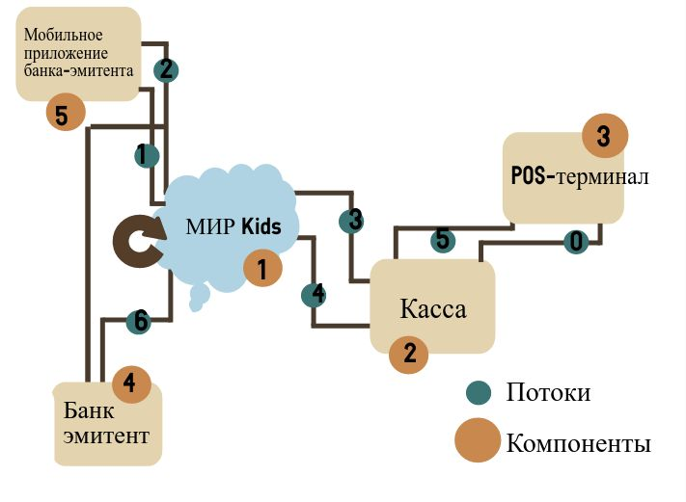

Рисунок 1. Системная архитектура сервиса МИР Kids

1. **Сервис МИР Kids**

После установления ограничений владельцем бюджета с помощью (7) *средства коммуникации клиента и (1) МИР Kids*, данные о них приходят в сервис и сохраняются в системе (1) *МИР Kids*.

В системе (1) *МИР Kids* будут храниться сведения о недопустимых товарах и организациях, зарезервированных под какие-то цели суммах и «свободных» суммах. Таким образом, в системе (1) *МИР Kids* будет храниться полная информация об остатке денег на карте, но какая-то часть (средства, зарезервированные как лимиты на определённые периоды в будущем) останутся «в тени» для ребёнка, ему видно только суммы, зарезервированные для особых покупок и собственные «свободные» средства. В начале периода перевода денег из остатка в «свободные» (начисление денег «лимита») система (1) *МИР Kids* будет запрашивать у (4) *банка-эмитента*, осталось ли достаточно денег на карте, чтобы повысить «свободные». А при наступлении нового периода для определённой «целевой» зарезервированной суммы система (1) *МИР Kids* будет также обращаться (в рамках потока 6) к «теневому» остатку денег на карте, чтобы проверить, что его, за вычетом уже имеющихся в системе «свободных» и «целевых» сумм, хватает на покрытие целевой суммы. Таким образом, (1) *МИР Kids* напомнит, если в «теневой» зоне карты кончаются деньги.

(1) *МИР Kids* будет анализировать запрос на авторизацию платежа, переданный из (2) *кассы* и сразу же отправлять негативный ответ, если была совершена попытка платежа в недопустимой организации или в списке покупок присутствуют недопустимые товары. Также в системе (1) *МИР Kids* будет производиться проверка, являются ли организация и список товаров «целевыми» (теми, под которые есть резерв) или «свободными» и допускать запрос на авторизацию платежа только в тех случаях, если:

* Организация и покупки «целевые» и сумма не превышает сумму денег конкретно под эту цель + сумму «свободных» денег

То есть, если при целевой покупке ребёнок докупает что-то ещё, то лишняя покупка произойдёт из его «свободных» денег.

* Это не «целевой» платёж или перевод, и он не превышает сумму «свободных» денег.

После совершения или попытки совершения операции система (1) *МИР Kids* будет отправлять уведомления ребенку и владельцу карты, а в самой системе изменять количество «целевых» и/или «свободных» средств, если операция была проведена успешно, отмечать цели выполненными или приближенными к выполнению и т.д.

Важно отметить, что, если ребёнок тратит при целевой покупке меньше задуманного, можно настроить, куда уйдут финансы – в «теневую» часть или «свободные» средства.

Для лучшего понимания описанного, предлагаю следующую схему (рис. 2):

На ней стрелочками обозначено для каждого варианта траты, из какой части счёта будет браться сумма.

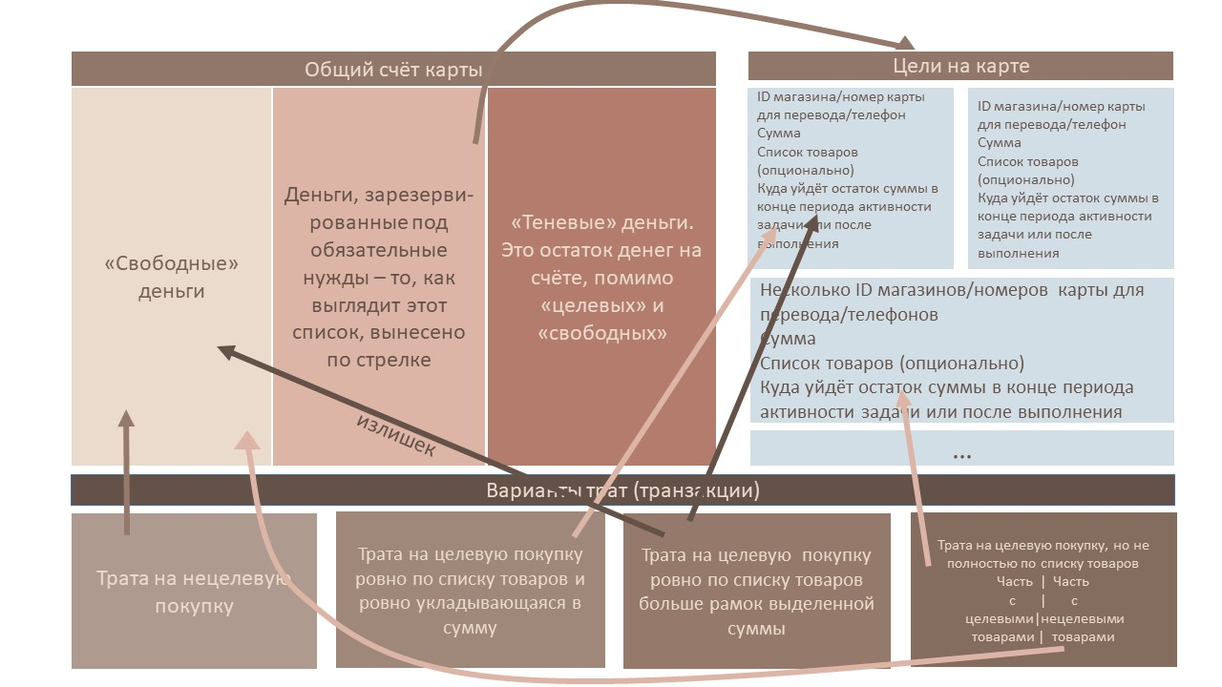

Рисунок 2. Схема частей счёта с указаниями разных типов трат.

После внесения суммы на счёт в банке (1) *МИР Kids* получает об этом информацию от банка, отправляет в средство взаимодействия с клиентом уведомление о поступлении денег и запрашивает, как теперь распоряжаться этими средствами. Средством доступа к сервису является приложение банка.

**О системе рекомендаций питания:**

Рекомендации о питании клиенту можно будет включить или выключить в средстве коммуникации с клиентом.

В случае согласия МИР Kids будет накапливать данные об ограничениях, целях и выполняемых покупках и на основе анализа этих данных построит систему рекомендаций, которая включит в себя:

* + Список товаров, которые следует добавить убрать из разрешённых – например, если ребёнок покупает слишком много нездоровой пищи
  + Список целей, которые стоит поставить ребёнку – например, добавить в цели покупку фруктов, полезных снеков или полноценных школьных обедов. Такие рекомендации могут помочь в продвижении сервиса, так как предложат товары из партнёрских организаций.

МИР Kids отправит список этих рекомендаций в средство коммуникации с клиентом.

**Внимание!** Масштабирование такой системы позволит масштабировать и мягко корректировать потребление не только среди детей-пользователей сервиса, но и среди населения в целом.

1. **Касса**
   1. Отправляет на *(3) POS-терминал* запрос на оплату (в рамках потока 0).
   2. Получает от (*3) POS-терминала* сведения о карте с пометкой о перенаправлении в сервис *(1) МИР Kids* (в рамках потока 0).
   3. Отправляет в *(1) МИР Kids* следующие сведения: (в рамках потока 3).
      1. Номер карты
      2. ID организации
      3. Список товаров
   4. Получает от *(1) МИР Kids* одобрение/неодобрение транзакции и размеченный список товаров – какие можно, какие нет. (в рамках потока 3).
   5. Если транзакция не была одобрена, посылает на *(3) POS-терминал* приказ об отмене операции. (в рамках потока 5).
      1. Если транзакция не была одобрена из-за списка товаров в корзине, то предлагает убрать неодобренные и повторно совершить операцию с новым списком товаров.
2. **POS-терминал**
   1. При каждом списании *(3) POS-терминал* будет анализировать идентификатор карты и, если определит её как «детскую», отправит на кассу её номер с запросом об авторизации платежа сервисом. (в рамках потока 0).
   2. При получении негативного ответа от *(2) кассы* прерывает транзакцию. (в рамках потока 5).
   3. Передает *(2) кассе* результат операции. (в рамках потока 5).
3. **Банк-эмитент**
   1. Выдача карты после регистрации в сервисе
   2. После внесения средств на карту (выделение новой суммы денег с родительского счёта), отправляет об этом уведомление в МИР Kids. (в рамках потока 6)
4. **Мобильное приложение банка-эмитента**

**Все коммуникации с МИР Kids осуществляются через банк-эмитент (так как у МИР Kids нет прямого доступа к приложению банку-эмитента на устройстве клиента)**

* 1. Регистрация в сервисе (запрос непосредственно в банк на получение карты) (в рамках потока 1)
  2. Установление владельцем ограничений функционала карты – информация о них поступает в (1) *МИР Kids* и формируется там в систему ограничений, на основе которых и проходит анализ запроса на авторизацию платежа
  3. Текущий контроль за действиями ребёнка и отправка уведомлений (отображается остаток денег, приходят уведомления о попытках платежа etc) (в рамках потока 2)

**Потоки:**

1. **Поток 0 – Инициализация операции оплаты картой МИР Kids**

Цель информационного обмена: после распознавания карты POS-терминалом как «детской» провести сверку данных предварительного чека и ограничений на карте

1. **Поток 1 – Регистрация в сервисе МИР Kids**

Цель информационного обмена: сохранить в системе МИР Kids данные о карте

1. **Поток 2 – Отправка уведомлений**

Цель информационного обмена: Текущий контроль за действиями ребёнка и отправка уведомлений (отображается остаток денег, приходят уведомления о попытках платежа etc)

1. **Поток 3 - Сверка данных предварительного чека и ограничений на карте**

Цель информационного обмена: авторизация транзакции сервисом МИР Kids

1. **Поток 4 – Подтверждение совершения операции**

Цель информационного обмена: подтвердить совершение транзакции для изменения данных в системе МИР Kids

1. **Поток 5 – Авторизация транзакции**

Цель информационного обмена: стандартная отправка запроса и получение ответа об авторизации транзакции

1. **Поток 6 – Проверка достаточности баланса**

Цель информационного обмена: проверить, хватает ли на родительском счёте денег для начисления нужной суммы в зону денег ребёнка

**О подарочных картах магазинов:**

Подарочные карты магазина активные только для некоторых категорий товаров будут устроены как обычные подарочные карты, но будут иметь особый тип. В системе лояльности магазина будут содержаться списки с типами карт,

На схеме на рис.3 показаны все акторы (компоненты операций, связанных с «целевыми» подарочными картами магазинов):

1. Облачный сервис МИР Kids
2. Касса
3. Система лояльности магазина
4. POS-терминал

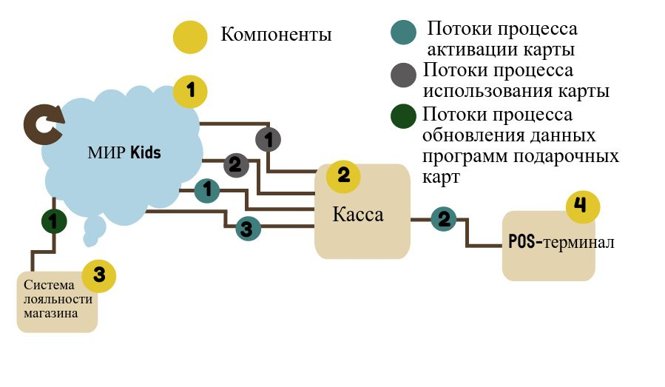

Рисунок 3. Схема работы МИР KIds как оператора «целевых» подарочных карт

**Компоненты:**

1. **Облачный сервис МИР Kids**

Обновление данных программ подарочных карт:

* Раз в некоторое время (сутки) (1) *МИР Kids* связывается с (3) *системой лояльности магазина* и запрашивает данные об активных программах подарочных карт (в рамках потока 1), затем сверяет со своими данными о программах, сохраняет новые данные и удаляет из базы подарочные карты с подключенными неактивными программами.

Активация карты:

* После передачи от (2) *кассы* данных об ID магазина, номере и типе карты (в рамках потока 1), (1) *МИР Kids* проверяет валидность номера карты для авторизации (допустимость значения, отсутствие уже активированной карты с таким же номером). Далее действия совершаются только для карт, возможных к активации, иначе (1) *МИР Kids* сразу возвращает в кассу сообщение о невозможности активации (в рамках потока 1)
* (1) *МИР Kids* находит данные о программе подарочных карт, соответствующей типу подарочной карты в своей системе, извлекает из неё информацию о деталях «цели» и формирует следующую модель «цели» для карты (рис 4.):

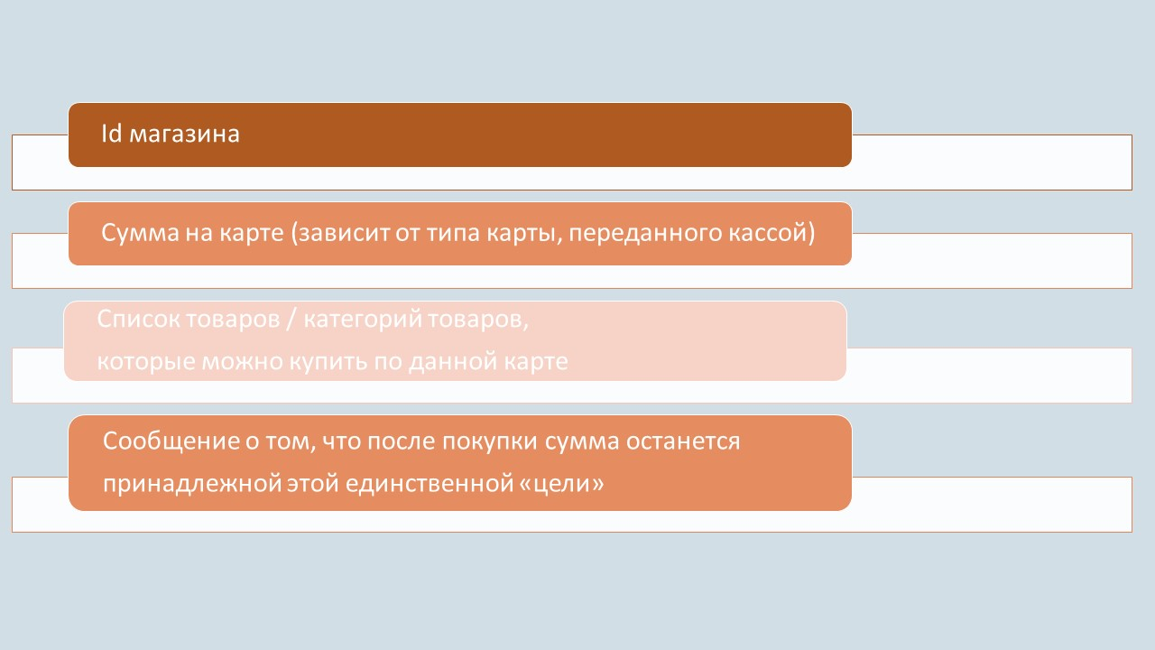 Рисунок 4. Схема цели для подарочной карты

* Далее в системе (1) *МИР Kids* «цель» связывается с типом и номером карты
* (1) *МИР Kids* передаёт в кассу сообщение об окончании активации (в рамках потока 2)

Использование карты:

* После передачи от (2) *кассы* данных об ID магазина, номере и типе карты (в рамках потока 1), (1) *МИР Kids* проверяет валидность номера карты для использования (его наличие в списке активированных карт данного типа). Далее действия совершаются только для активированных карт, иначе (1) *МИР Kids* сразу возвращает в (2) *кассу* сообщение о невозможности операции (в рамках потока 1)
* (1) *МИР Kids* подсчитывает суммарную стоимость всех товаров, входящих в white-list карты в соответствии с информацией «цели», связанной с номером карты и её типом
* Из суммарной стоимости вычитается сумма на карте:
  + Случай 1. Если результат положительный или равен нулю (то есть сумма на карте частично или полностью покрывает товары white-listа), то (1) *МИР Kids* (в рамках потока 1) возвращает в (2) *кассу* сообщение о разбиении транзакции на две – одна режима Pay Before на сумму, содержащуюся на подарочной карте, а другая режима Pay Now на остальную сумму покупки, а в (1) *МИР Kids* временно сохраняется информация о вычете всей суммы с карты
  + Случай 2. Если результат отрицательный (то есть сумма на карте полностью покрывает товары white-listа, причём используется не вся сумма с карты), то (1) *МИР Kids* (в рамках потока 1) возвращает в кассу сообщение о разбиении транзакции на две – одна режима Pay Before на полную сумму товаров white-listа, а другая режима Pay Now на остальную сумму покупки, а в (1) *МИР Kids* временно сохраняется информация
    - В случае А, если карта рассчитана на единичное использование: о вычете всей суммы с карты
    - В случае Б, если карта рассчитана на множественное использование: о вычете с карты суммы в размере суммарной стоимости всех товаров предварительного списка покупки, входящих в white-list карты
* (1) *МИР Kids* получает от (2) *кассы* сообщение об успешности/неуспешности операции (в рамках потока 3)
  + Если транзакция прошла успешно, то в Случае 1 и Случае 2А карта и все сведения о ней удаляются из списка активных карт сервиса, в Случае 2Б карта остаётся активной, но сумма «цели» уменьшается на запомненную сумму
  + Если транзакция прошла неуспешно, то информация о вычете суммы с карты в обоих Случаях стирается и данные о карте остаются такими же
* (1) *МИР Kids* отправляет (2) *кассе* ответное сообщение об успешном получении сведений (в рамках потока 3)

1. **Касса**

Активация карты:

* (2) *касса* считывает закодированную на карте информацию (в виде штрих-кода, чипа или магнитной полосы) - тип карты и ее серийный номер
* В случае подарочной карты «целевого типа», информация + id магазина от (2) *кассы* передаётся в (1) *МИР Kids* (в рамках потока 1)
* Если (1) *МИР Kids* возвращает (в рамках потока 3) сообщение о невозможности активации, операция активации прерывается c выводом сообщения об отказе активации
* Если (1) *МИР Kids* возвращает (в рамках потока 3) сообщение об успешной активации, операция активации завершается c выводом сообщения об успешной активации

Использование карты:

* (2) *касса* считывает информацию с карты (записанную в виде штрих-кода, чипа или магнитной полосы)
* В случае карты «целевого типа», предварительный список товаров, тип и номер карты передаётся в (1) *МИР Kids* (в рамках потока 1)
* Если (2) *касса* получает от (1) *МИР Kids* сообщение о невалидности карты (в рамках потока 1), продолжает операцию со старой суммой
* Если (2) *касса* получает от (1) *МИР Kids* сообщение о разделении транзакции (в рамках потока 1), делит чек на два соответственно инструкциям.
* (2) *касса* отправляет на (4) *POS-терминал* сумму операции (в рамках потока 2)
* (2) *касса* получает от (4) *POS-терминала* сообщение об успешности/неуспешности операции (в рамках потока 2)
* (2) *касса* отправляет в (1) *МИР Kids* сообщение об успешности/неуспешности операции (в рамках потока 3)
* (2) *касса* получает от (1) *МИР Kids* ответное сообщение об успешном получении сведений (в рамках потока 3)

1. **Система лояльности магазина**

Обновление данных программ подарочных карт:

* (3) *система лояльности магазина* принимает от (1) *МИР Kids* запрос о данных текущих программ подарочных карт (в рамках потока 1)
* (3) *система лояльности магазина* находит в системе условия для подарочных карт «целевых» типов
* (3) *система лояльности магазина* возвращает в (1) *МИР Kids* ответ, содержащий список типов подарочных карт и для каждого типа - либо категорию/и товаров, либо список этих товаров для white-lista карты, ориентируясь на её тип (в рамках потока 1)

1. **POS-терминал**

Использование карты:

* (4) *POS-терминал* получив от (2) *кассы* приказ на проведение транзакции (в рамках потока 2), инициализирует стандартную операцию проведения оплаты
* (4) *POS-терминал* после проведения транзакции отправляет (2) *кассе* сообщение об успешности/неуспешности операции (в рамках потока 2)

**Потоки:**

Обновление данных программ подарочных карт:

1. **Поток 1 – Обновление данных программ подарочных карт**

Цель информационного обмена: обновление данных программ «целевых» типов в сервисе МИР Kids

* *(1)* *МИР Kids* отправляет в *(3) систему лояльности магазина* запрос о данных текущих программ подарочных карт магазина
* *(3) система лояльности магазина* возвращает *(1) МИР Kids* ответ, содержащий список типов подарочных карт и для каждого типа - либо категорию/и товаров, либо список этих товаров для white-lista карты, ориентируясь на её тип

Активация карты:

1. **Поток 1 – Запрос активации**

Цель информационного обмена: инициализация процесса активации карты

* Сообщение от кассы в *(1) МИР Kids* данных об ID магазина, номере и типе карты в рамках запроса на активацию

1. **Поток 2 – Решение об активации**

Цель информационного обмена: завершение процесса активации карты

* Сообщение от *(1) МИР Kids* *(2) кассе* об успешности/неуспешности операции

Использование карты:

1. **Поток 1 – Решение об использовании карты**

Цель информационного обмена: попытка применения карты и ответ на неё

* Сообщение от кассы в *(1) МИР Kids* данных об ID магазина, номере и типе карты, данных открытого чека (приобретаемые товары услуги) в рамках запроса на использование
* Процесс сверки карты и чека с данными в сервисе *(1) МИР Kids*
* Сообщение от *(1) МИР Kids* *(2) кассе* о невалидной карте или о разделении чека на два

1. **Поток 2 – Оплата**

Цель информационного обмена: проведение транзакции

* *(2) касса* отправляет на *(4) POS-терминал* запрос о проведении транзакции
* *(4) POS-терминал* возвращает в *(2) кассу* ответ об успешности транзакции

1. **Поток 3 – Завершение операции**

Цель информационного обмена: подтверждение/неподтверждение списания денег с баланса сертификата

* *(2) касса* отправляет в *(1) МИР Kids* сообщение об успешности/неуспешности транзакции в соответствии с информацией, переданной *(4) POS-терминалом*
* *(1) МИР Kids* возвращает сообщение, успешно ли он принял сообщение или произошла какая-то ошибка.

**О картах Мир Kids, специализированных для выпускников учреждений для детей-сирот и детей, оставшихся без попечения родителей**

Что касается карт для детей-воспитанников социальных учреждений, то система с двумя счетами будет реализована так: если МИР Kids при анализе сведений при обычном платеже по карте, подключенной к МИР Kids понимает, что карта социальная и совершается целевой платёж, то передаёт сообщение в кассу на отправление запроса на авторизацию транзакции по адресу не счёта карты, а сразу в государственный бюджет. А если покупка частично целевая, то запроса отправляется два – один в бюджет, другой на счёт покупателя. Сначала запрос идёт на пользовательский счёт, потом в бюджет программы. Если положительно отвечает только государственный счёт, то транзакция не проводится, а покупателю кассой предлагается убрать из корзины нецелевые товары, и попытку оплаты надо будет провести заново.

## Пользовательские сценарии

Use Case 1. Регистрация в сервисе через мобильное приложение сервиса МИР Kids (рис. 5)

В этом use case описывается заказ и получение пользователем детской банковской карты. Все его этапы прописаны на схеме.

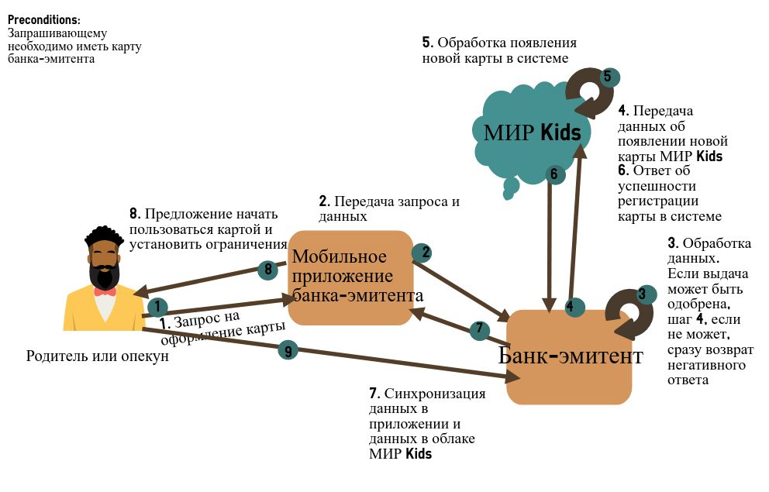

Рисунок 5. Use case 1

Use case 2. Параметризация. (рис.6)

В этом Use case описывается установление ограничений на использование карты, подключённой к МИР Kids

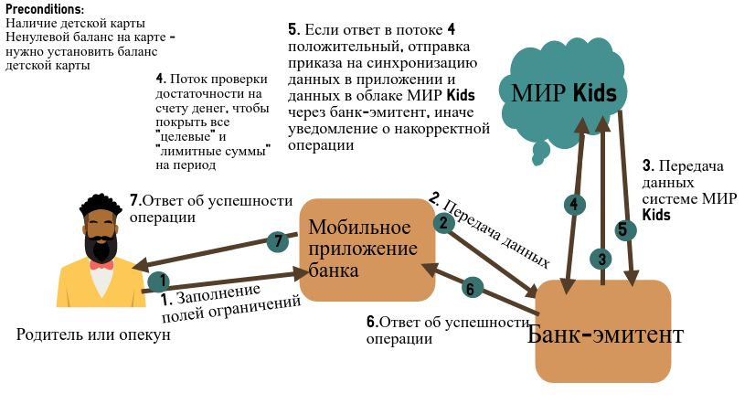

Рисунок 6. Use case 2

Use case 3. Нормальный вариант развития событий при оплате детской картой (рис.7)

В этом use case описывается работа сервиса в обычных условиях при попытке оплаты.

Precondition 0. Касса отправляет в POS-терминал сумму покупки. Инициализация попытки проведения оплаты.

1. Ребёнок оплачивает покупку картой.
2. POS-терминал распознаёт карту и отправляет её идентификатор в кассу
3. Касса передаёт идентификатор карты, id магазина и предварительный список покупок МИР Kids
4. МИР Kids анализирует данные карты на возможность авторизации по ограничениям, рассчитывает выполнение целей и проверяет достаточность балансов «целевых» и «свободных» денег и формирует на кассу решение об авторизации, а в системе запоминает все изменения в балансе
5. Отправка на кассу решения об авторизации
6. Касса отправляет на POS-терминал приказ
   1. Если МИР передал негативное решение об авторизации, то операция оплаты прерывается и сразу переходим к шагу 9 и далее
   2. Если МИР Kids передал позитивное решение об авторизации, то операция оплаты идёт как обычно далее через POS-терминал
7. POS-терминал отправляет на кассу результат операции
8. Касса отправляет данные о завершённой операции в МИР Kids, где в соответствии с ответом запомненные изменения применяются или нет к данным о счёте
9. Ребёнок узнаёт о результате операции
10. МИР Kids отправляет в мобильное приложение банка-эмитента (через сам банк-эмитент) пользователя сообщение
    1. Если операция не была авторизована МИР Kids, отправляется сообщение о попытке проведения транзакции и причина, почему она не была проведена
    2. Если операция была авторизована, то отправляется сообщение об успешной покупке и, если были выполнены «цели», то о выполнении «целей»
11. Мобильное приложение коммуницирует с клиентом
12. МИР Kids отправляет в средство связи ребёнка и МИР Kids сообщение
13. Средство связи коммуницирует с ребёнком

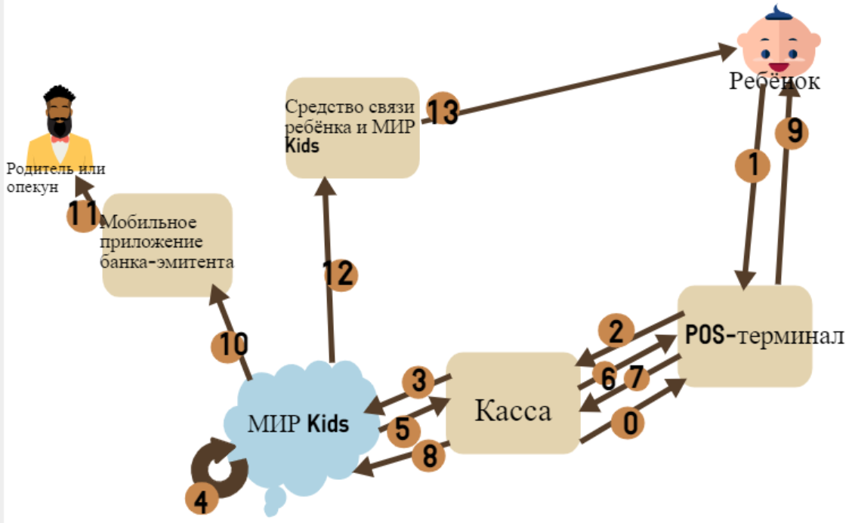

Рисунок 7. Use case 3

Use case 4. Обновление данных программ подарочных карт (рис.8)

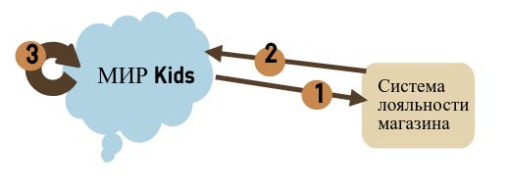

Рисунок 8. Use case 4

1. МИР Kidsотправляет в систему лояльности магазина запрос о данных текущих программ подарочных карт магазина
2. Система лояльности магазина возвращает МИР Kids ответ, содержащий список типов подарочных карт и для каждого типа - либо категорию/и товаров, либо список этих товаров для white-lista карты, ориентируясь на её тип
3. МИР Kids сверяет со своими данными о программах, сохраняет новые данные и удаляет из базы подарочные карты с подключенными неактивными программами.

Use case 5. Активация подарочной карты (рис. 9)

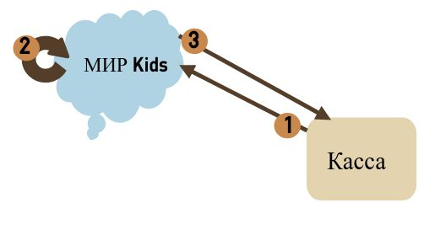

Рисунок 9. Use case 5

1. Закодированная на карте информация (в виде штрих-кода, чипа или магнитной полосы) - тип карты и ее серийный номер – передаётся в зависимости от типа карты в разные системы для проверки валидности номера карты для активации. В случае карты «целевого типа» (касса узнаёт типы карт из системы лояльности магазина), информация передаётся в МИР Kids
2. МИР Kids проверяет валидность номера карты для авторизации (допустимость значения, отсутствие уже активированной карты с таким же номером). Далее действия совершаются только для карт, возможных к активации, иначе МИР Kids сразу возвращает в кассу сообщение о невозможности активации (в рамках действия 6)
3. МИР Kids находит данные о деталях «цели», ориентируясь на тип карты, в своей системе. Эти данные - либо категория товаров, либо список этих товаров для white-lista карты.
4. МИР Kids формирует по эти данным следующую модель «цели» для карты (рис 4.). Далее в системе МИР Kids «цель» связывается с типом и номером карты



Рисунок 4. Схема цели для подарочной карты

1. МИР Kids передаёт в кассу сообщение об окончании активации

Use case 6. Использование подарочной карты (рис. 10)

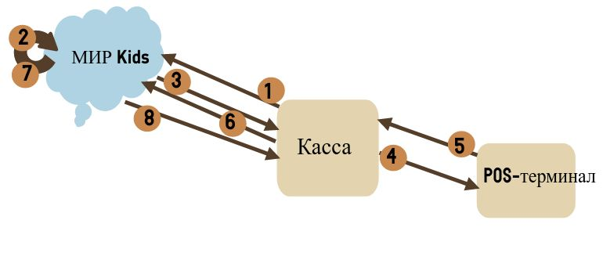

Рисунок 10. Use case 6

1. Кассовый аппарат считывает информацию с подарочной карты (записанную в виде штрих-кода, чипа или магнитной полосы)**.** В случае карты «целевого типа», предварительный список товаров, тип и номер карты передаётся в МИР Kids
2. Мир Kids проверяет валидность номера карты для использования (его наличие в списке активированных карт данного типа). Далее действия совершаются только для активированных карт, иначе МИР Kids сразу возвращает в кассу сообщение о невозможности операции (в рамках действия 3).
   1. МИР Kids подсчитывает суммарную стоимость всех товаров, входящих в white-list карты в соответствии с информацией «цели», связанной с номером карты и её типом
   2. Из суммарной стоимости товаров white-listа вычитается сумма на карте:
      * Случай 1. Если результат положительный или равен нулю (то есть сумма на карте частично или полностью покрывает товары white-listа), то МИР Kids (в рамках действия 3) возвращает в кассу сообщение о разбиении транзакции на две – одна режима Pay Before на сумму, содержащуюся на подарочной карте, а другая режима Pay Now на остальную сумму покупки, а в МИР Kids временно сохраняется информация о вычете всей суммы с карты
      * Случай 2. Если результат отрицательный (то есть сумма на карте полностью покрывает товары white-listа, причём используется не вся сумма с карты), то МИР Kids (в рамках действия 3) возвращает в кассу сообщение о разбиении транзакции на две – одна режима Pay Before на полную сумму товаров white-listа, а другая режима Pay Now на остальную сумму покупки, а в МИР Kids временно сохраняется информация
        + В случае А, если карта рассчитана на единичное использование: о вычете всей суммы с карты
        + В случае Б, если карта рассчитана на множественное использование: о вычете с карты суммы в размере суммарной стоимости всех товаров предварительного списка покупки, входящих в white-list карты
3. МИР Kids возвращает кассе:
   1. либо сообщение о невозможности операции, тогда касса оставляет неизменной запланированную транзакцию
   2. либо сообщение о разбиении транзакции на две – одна в банк-эквайер магазина (транзакция, совершённая в формате Pay Before – сумма за счёт подарочной карты), другая в банк-эмитент покупателя (транзакция, совершённая в формате Pay Now – сумма снимается со счета покупателя)
   3. либо сообщение о проведении всей транзакции в формате Pay Before за счёт подарочной карты (транзакция в банк-эквайер магазина)
4. Касса отправляет на POS-терминал сумму для проведения транзакции/транзакций
5. POS-терминал возвращает кассе результат проведения транзакции/транзакций
6. После попытки проведения транзакции касса отправит в МИР Kids сообщение об успешности/неуспешности транзакции\транзакций
7. МИР Kids выполняет действия в соответствии с результатом проведения транзакции
   * Если транзакция прошла успешно, то в Случае 1 и Случае 2А карта и все сведения о ней удаляются из списка активных карт сервиса, в Случае 2Б карта остаётся активной, но сумма «цели» уменьшается на запомненную сумму
   * Если транзакция прошла неуспешно, то информация о вычете суммы с карты в обоих Случаях стирается и данные о карте остаются такими же
8. МИР Kids возвращает в кассу ответное сообщение об успешном получении сведений

Use case 7. Использование социальной карты МИР Kids для выпускников учреждений опеки (рис. 11)

Precondition:

1. На карте могут находиться деньги, полученные из различных источников, но стандартным из них является бюджет социальной программы
2. Карта выдаётся от социальной программы, и на ней находятся общие для всех карт «цели» и выделенные на них деньги

Основной процесс:

1. Касса отправляет на POS-терминал сумму для проведения оплаты, инициализируя транзакцию
2. POS-терминал считывает информацию с карты, по идентификатору понимает, что она «детская» и отправляет сообщение с идентификатором карты в кассу
3. Касса перенаправляет сообщение с идентификатором карты в МИР Kids, добавив к нему Id магазина и предварительный список покупок
4. МИР Kids анализирует данные карты на возможность авторизации по ограничениям, рассчитывает выполнение целей и проверяет достаточность балансов «целевых» и «свободных» денег и формирует на кассу решение об авторизации, а в системе запоминает все изменения в балансе. Если оплата полностью авторизована, и в ней содержатся и «целевые», и «свободные» покупки, то МИР Kids разделяет платёж на два: «целевой» и «свободный», в ином случае весь платёж становится либо «целевым», либо «свободным». Для каждой из сумм находится адрес счёта – для «целевой» - бюджет социальной программы, а для «свободной» - счёт
5. МИР Kids возвращает кассе сообщение:
   1. Либо отказ в авторизации платежа
      1. Если платёж не авторизован из-за определённых товаров в покупке, МИР Kids возвращает размеченный список покупок и предлагает убрать запрещённые или прервать операцию
   2. Либо сумма платежа, цельная или разделённая на две транзакции, каждая из сумм привязана к адресу счёта, с которого она будет оплачиваться.
6. Касса:
   1. Прерывает операцию
      1. Предлагает убрать запрещённые товары или прервать операцию
   2. Инициирует операцию одного платежа по указанному счёту, либо двух последовательных платежей, каждый по своему счёту.
7. POS-терминал отправляет запрос на авторизацию платежа в банк-эквайер
8. Банк-эквайер отправляет запрос на авторизацию платежа в ОПКЦ НСПК
9. ОПКЦ НСПК отправляет запрос на авторизацию платежа
   1. В случае «свободного» платежа, на счёт банка-эмитента карты
   2. В случае «целевого» платежа, запрос приходит в МИР Kids, который отвечает за связь с казначейством (бюджетом социальной программы)
10. ОПКЦ НСПК получает ответ об авторизации платежа от счёта МИР Kids. Он будет положительным за исключением случаев, когда система МИР Kids работает некорректно
11. Банк-эквайер получает ответ об авторизации платежа от ОПКЦ НСПК
12. POS-терминал получает ответ об авторизации платежа от банка-эквайера и завершает операцию соответственно ответу,

Примечание: если положительно отвечает только государственный счёт, то транзакция не проводится, а покупателю кассой предлагается убрать из корзины нецелевые товары, если только счёт покупателя, то либо выложить из корзины товары целевой покупки, либо купить их все, пользуясь средствами обычного счёта. Тогда попытку оплаты надо будет провести заново.

1. Счёты после проведения операций отправляют в МИР Kids сообщение об изменении/неизменении сумм в ответ на запрос МИР Kids:
   1. Если сумма изменилась, МИР Kids вносит запомненные изменения и сохраняет операцию как выполненную
   2. Если сумма осталась прежней, то запомненные изменения в систему МИР Kids не вносятся
2. МИР Kids передаёт сообщение о попытке покупки пользователю

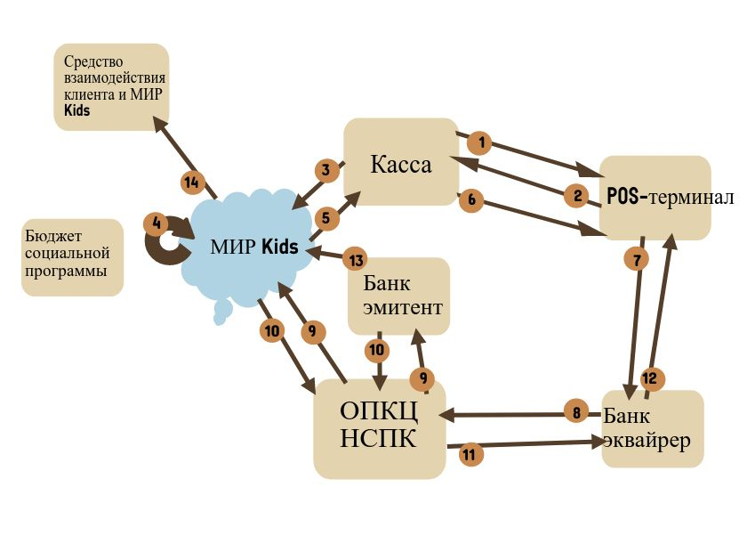

Рисунок 11. Use case 7

# Рынок сервиса и его маркетинг

## «Клиентская боль»

Одними из главнейших проблем родителя являются воспитание и обеспечение ребёнка. Любовь к детям и желание сделать их жизнь полноценной и безопасной заставляют родителей беспокоиться каждую секунду о благосостоянии своего чада. Поэтому, отпуская ребёнка из дома без сопровождения, люди считают таким важным позаботиться о его карманных деньгах - и как же много времени они вынуждены тратить на эту заботу - надо каждый раз снимать деньги и выдавать их по частям, чтобы ребёнок не потратил их все сразу, надо проверять, действительно на выданную сумму был куплен школьный обед, а не газировка с чипсами…

Важным фактором становится также расчёт суммы, которую следует выдать, чтобы оставить ребёнку немного денег на собственные нужды и не испортить с ним отношения, но при этом не слишком большой, чтобы он не начал относиться к деньгам легкомысленно и научился копить на желаемые вещи. Ссоры с детьми нередки часто именно из-за карманных денег и отношения к ним родителей и детей.

Все эти предположения основаны на реальных наблюдениях. Например, мои родители часто не успевали снимать наличные деньги, чтобы отдать их мне, и это было проблемой до того момента, как мне исполнилось 14 лет, и я завела собственную карту, после чего стал возможным быстрый перевод средств через мобильное приложение. В то же время, моей подруге давали деньги лишь на малую часть её расходов, опасаясь чрезмерных трат, поэтому часто она ходила домой пешком даже зимой, чтобы купить себе маленькую шоколадку, это занимало более часа и приводило порой к сильным простудам. Разумеется, её отношения с родителями нельзя было назвать гладкими.

Я задала вопросы о возможной пользе сервиса многим своим знакомым из Москвы и Перми, одногодкам и уже взрослым людям, сокурсникам, и абсолютно все из них согласились, что сервис позволил бы научить детей обращению с карточками, а примерно две трети из них сошлись во мнении, что такие детские банковские карты могли бы решить большое количество проблем, связанных с финансами. Важно заметить, что остальная треть посчитала вводимые ограничения слишком жёсткими – ведь так ребёнка будет слишком легко контролировать. Однако все ограничения устанавливаются самим родителем, поэтому их можно смягчить, установить только частично (например, только зарезервировать суммы на проезд и питание на каждый день, а остальную сумму оставить на усмотрение ребёнка) или не устанавливать вообще, и для детей от 5 до 14 лет такой вариант большая часть взрослых посчитала оптимальным ввиду возраста детей – подростки и молодёжь старше 14 уже не нуждаются в таком контроле, поэтому сервис их не заденет.

Что же касается карт Мир Kids, специализированных для выпускников учреждений для детей-сирот и детей, оставшихся без попечения родителей, то эти карты созданы для уменьшения количества ситуаций отнятия денежных средств у детей-сирот и обеспечения их всем необходимым. Готовить детям пайки и рассылать их крайне неудобно и ненадёжно – так как деньги доходят до мелких организаций, часты случаи коррупции и покупки некачественной продукции. Обеспечение детей личными картами поможет как приспособить их к жизни в обществе, так и усилить контроль за поступлением финансов детям.

## Целевая аудитория сервиса и ее сегментация

Потребителями сервиса будут являться семьи с детьми.

Ввиду высокого уровня контроля, эта карта лучше всего подойдёт детям дошкольного и младшего школьного возраста, а оформляться будет на имя родителя или опекуна, которые и будут контролировать её использование.

Скорее всего, к сервису будут прибегать родители старше 25 лет, так как люди до 25 лет еще слишком близки к детству и мыслям о свободе и посчитают вводимые картой ограничения слишком жёсткими. Очевидно, что это будут городские жители (технологический прогресс не до конца ещё добрался до загородной России), которые привыкли к использованию банковских карт и стремятся научить своих детей тому же. Это люди со стабильным заработком, у которых нет времени каждый раз бегать к банкоматам, чтобы снять наличные средства для детей, поэтому стоимость обслуживания, несколько превышающая стоимость обслуживания обычной дебетовой карты, их не отпугнёт.

Целевую аудиторию заинтересует в сервисе то, что количество ссор резко снизится – больше не будет споров из-за денег, потраченных вместо школьных обедов на компьютерные игры – карта просто не даст это сделать. Перспективные занятые родители всегда стараются избегать конфликтов и денежных потерь, и, безусловно, хотят научить своих детей правильному отношению к финансам. Ограничения, которые ставит карта, и возможность откладывать деньги и распоряжаться ими позволяют ребёнку находиться в мире электронных банковских систем безопасно и с мотивацией на правильное и бережное отношение к деньгам.

Также целевой аудиторией сервиса являются дети-выпускники учреждений для детей-сирот и детей, оставшихся без попечения родителей. Карты будут направляться им от государства, так что можно сказать, что потребителем сервиса будут являться органы, занимающиеся проблемами беспризорников на федеральном уровне. Они будут заинтересованы в сервисе, так как он позволит снизить недовольство народа по поводу обеспечения сирот и поднять уровень жизни населения за счёт уменьшения количества выпускников социальных учреждений, не обладающих навыками пользования банковскими картами и не умеющих контролировать свои финансы – цели позволят привыкнуть к постоянной денежной «подушке безопасности» на карте, которую нельзя использовать ни на какие цели, кроме обязательных.

## Потребительские характеристики сервиса

Как уже было сказано, проблемой большого количества родителей является неудобство выдачи карманных денег ребёнку и контроля их растраты. Наш сервис предоставляет возможность выдать деньги ребёнку, либо самостоятельно переводя деньги на карту каждый раз, когда приложение уведомляет о начале нового периода лимита, на который не хватает средств, или о предустановленном моменте внесения суммы, либо просто подключим автоплатёж в мобильном приложении своего банка. Также можно не беспокоиться и о лишних тратах – наконец-то можно единовременно установить целевые платежи и не беспокоиться, куда уйдёт сумма. Что касается удобства для самого ребёнка – пластиковые карты удобнее хранить, под них не нужны громоздкие кошельки, достаточно повесить её в чехле на шею – и можно гарантировать, что ребёнок не потеряет и не повредит карту, что часто случается с наличными деньгами.

Таким образом, можно выделить следующие потребительские характеристики сервиса:

* Полезность для потребителя

Польза карты максимальна – она позволяет вообще не беспокоиться о карманных деньгах ребёнка и ссорах из-за этого, это было описано уже в большом количестве пунктов.

Государству же это даст возможность контролировать поступление финансов выпускникам социальных учреждений.

* Легкость обучения

Для взрослых в мобильном приложении будет сделан интуитивно понятный интерфейс, поэтому учиться использовать его даже не будет нужно (в самом начале использования, конечно, будет небольшое интерактивное обучение, которое займёт не более 2 минут).

Для детей в приложении можно креативно реализовать персонажей-помощников, обучающие мини-игры и выполнение целей как квестов, поэтому ребёнок легко поймёт особенности финансовой грамотности – как нужно платить картой, что нельзя делать с картой, как защититься от мошенников.

Мини-игры и помощников можно реализовать соответственно возрасту ребёнка.

Для воспитанников учреждений опеки необходимо будет учредить курсы по обращению с финансами и банковскими картами – но для пользования самим сервисом необходимо только знать базовые правила пользования банковской картой и мобильным приложением МИР Kids.

* Простота и удобство использования

Ввиду уже описанного интуитивно понятного интерфейса, приложения будут крайне удобны для использования, и родителям не придётся тратить много времени на пополнение и ограничение карты, а соцзащите сирот достаточно будет создать одну программу на федеральном уровне, либо различные, специфичные для каждого региона программы.

Что же касается детей, то пользоваться пластиковой картой даже проще и удобнее, чем наличными, поэтому с этим не возникнет проблем.

* Техническая доступность

Карту легко получить, её можно заказать в личном кабинете или мобильном приложении банка, лично в банке или – самый удобный вариант – в самом приложении МИР Kids. Потом её достаточно просто забрать из банка, а мобильные устройства, необходимые для установки приложений сервиса, в настоящее время есть у всех обычных потребителей, в случае же малообеспеченных граждан и выпускников учреждений для детей-сирот и детей, оставшихся без попечения родителей, возможно реализовать системы рассылки и поддержки либо SMS, либо email, которая обеспечит поддержание коммуникации между пользователем и сервисом.

* Коммерческая доступность

Стоимость обслуживания карты ненамного превышает стоимость обслуживания обычной дебетовой карты, поэтому карта будет доступна всем людям, имеющим хоть какой-то заработок. Программа же сопровождения выпускников учреждений для детей-сирот и детей, оставшихся без попечения родителей, может получить поддержку либо от благотворительных фондов, либо от государства.

* Удовлетворенность от потребления

Карты предотвращают огромное количество ссор по поводу карманных денег с детьми, и начинают решать проблему финансовой грамотности с самого детства, карты – это быстро, просто и удобно, невозможно отказаться от чего-то настолько выигрышного по сравнению с наличными деньгами.

* Влияние на эмоциональное состояние потребителя

Детские карты позволяют сохранить теплые отношения между родителями и детьми, а также могут помочь снизить уровень психологических проблем, связанных с неустроенностью и низким уровнем жизни, у выпускников учреждений для детей-сирот и детей, оставшихся без попечения родителей, так как дадут возможность всегда иметь деньги на базовые нужды на счету.

* Непрерывность оказания

Система МИР Kids может авторизовать операцию даже при полностью оборванном соединении с банком, поэтому услуга оказывается в любых условиях.

* Быстрота оказания

Благодаря тому, что часто для получения ответа о возможности авторизации покупки даже не нужно будет передавать запрос в банк, скорость оказания услуг может сильно увеличиться.

* Безопасность

Детские карты создают практически безопасное пространство пользования денежными средствами для детей и не только.

* Надежность

Все базы данных и каналы сообщения системы будут надёжно защищены.

## Анализ конкурентной среды

## **Анализ отрасли и предлагаемых в ней сходных сервисов**

Банковские карты в России могут выпускаться детям в возрасте от 6 до 14 лет в виде дополнительной карточки, открытой к карте родителя ребенка, а также с 14-летнего возраста в виде основной карты при согласии родителя.

В настоящее время некоторые банки выпускают «детские» карты, а некоторые на своих сайтах просто информируют граждан о возможности выпуска дополнительных карт к основной и не размещают сведения об условиях открытия таких карт на детей. В такой ситуации подробную информацию можно получить, позвонив в call-центр финучреждения. К тому же, каждый банк по-своему определяет условия предоставления банковских карт детям.

Сейчас на рынке открыто представлены как «детские карты» следующие сервисы

1. **Карты школьника 1-4 класс и 5-11 класс от банка «Ак Барс»**

Тип карты: Mastercard World

Технологические особенности:

* бесконтактная оплата проезда (БОП)
* технология 3D Secure
* чип
* бесконтактные платежи (PayPass)
* бесконтактная оплата услуг общественного городского пассажирского транспорта по транспортному приложению предоставляется в городах: Казань, Н.Челны, Альметьевск, Нижнекамск, Зеленодольск

Выпуск и годовое обслуживание: 0 ₽

Срок действия карты – от 5 до 8 лет

Дополнительно:

* система контроля и управления доступом
* учет посещаемости школы, учреждений дополнительного образования
* оплата школьного питания
* бесконтактная оплата услуг общественного городского пассажирского транспорта по транспортному приложению;

1. **Для подростков от Банка Русский Стандарт**

Тип карты: Mastercard Standard

Технологические особенности:

* индивидуальный дизайн
* технология 3D Secure
* чип
* бесконтактные платежи (PayPass)
* Apple Pay / Google Pay

Бонусы:

* сотовые операторы
* программа лояльности RS Cashback: начисление бонусных баллов за покупки по карте от 3 000 руб., которые в дальнейшем можно потратить (1 бонус = 1 руб.) на товары или подарочные сертификаты из каталога вознаграждений, оплатить ими мобильную связь, жилищно-коммунальные и другие услуги в Интернет-банке на сумму не менее 500 руб. или перевести на любой банковский счет, а также в пользу Благотворительного Фонда Константина Хабенского (не менее 1 000 руб.)
* 1% от любой покупки на сумму, за исключением некоторых категорий;
* 5% за покупки в категориях (см. на сайте банка);
* до 25% за покупки у партнеров банка

Выпуск и годовое обслуживание: 499 ₽

Лимиты по операциям: снятие наличных: до 100 000 руб. в день в банкоматах банка, до 300 000 руб. в месяц

Дополнительная информация:

* СМС-информирование - 69 руб. ежемесячно;
* конвертация - по курсу банка;
* запрос баланса в сторонних банкоматах - 15 руб. за операцию;
* скидки до 30% по программе "Клуб скидок";
* программы скидок в магазинах и ресторанах по всему миру "Mastercard"

1. **Детская карта Tinkoff Junior от Тинькофф Банка**

Тип карты: Mastercard World

Технологические особенности:

* технология 3D Secure
* чип
* бесконтактные платежи (PayPass)
* Apple Pay / Samsung Pay / Google Pay

Cash Back начисляется баллами

Бонусы:

* программа Tinkoff Junior: начисление бонусов за покупки по карте, которые в дальнейшем можно использовать для компенсации стоимости покупок по курсу 1 бонус = 1 руб. для оплаты любых покупок в интернете и в категории: "Кафе, Рестораны, Фастфуд":
* 2% по операциям покупок в сети Интернет;
* 1% по операциям оплаты услуг в категориях «Кино», «Концерты», «Театры», совершенных в разделах платежей и переводов Интернет-Банка и/или Мобильного Банка;
* 1% за прочие покупки;
* до 30% за покупки у партнеров;
* макс. 2 000 бонусов
* 90 дней - срок действия бонусов

Выпуск и годовое обслуживание 0 ₽

Дополнительная информация:

* СМС-информирование - бесплатно;
* доставка карты представителем по всей России

1. **Карта для детей от Райффайзенбанка**

Тип карты: Mastercard Standard

Технологические особенности:

* индивидуальный дизайн
* технология 3D Secure
* чип
* бесконтактные платежи (PayPass)
* Google Pay / Apple Pay / Samsung Pay / Swatch Pay

Cash Back 5% макс. 200 руб. в месяц

Выпуск и годовое обслуживание: 490 ₽

990 руб. - стоимость карты с индивидуальным дизайном

Лимиты по операциям: снятие наличных и моментальные переводы между картами банка: до 30 000 руб. в день и в месяц

Дополнительная информация

* СМС-информирование - 60 руб. ежемесячно, начиная с 2-го месяца;
* комиссия за совершение операций за границей в валюте, отличной от валюты счета - 1,65% от суммы;
* скидки от партнеров банка;
* мобильное приложение "Райффайзен-Start";
* выделенная телефонная линия для детей;
* возможна доставка карты курьером

Я взяла информацию с сайта banki.ru и с оригинальных сайтов этих карт.

На рынке также представлены многие другие карты, заявленные как «детские», но они ничем не отличаются от обычных карт, выпущенных дополнительно к взрослым.

Как можно заметить, на рынке не так много подобных специализированных сервисов и они далеко не так продуманы, как система МИР Kids.

Но, покопавшись ещё немного, можно найти ещё один сервис:

1. **СберKids**

СберKids – мобильное приложение от Сбербанка, с помощью которого можно научиться обращаться с деньгами, получить свою первую виртуальную карту, накопить на мечту и безопасно оплачивать покупки онлайн и в магазинах.

Оформить бесплатную карту Сберkids родитель может за пару кликов в приложении Сбербанк Онлайн, выбрав карту СберKids в каталоге дебетовых карт. Затем родители смогут моментально и без комиссии переводить деньги на карманные расходы. А также контролировать траты ребёнка через приложение Сбербанк Онлайн: настраивать лимиты на покупки, отслеживать баланс, просматривать историю операций.

Со СберKids можно:

* Получить свою первую банковскую карту
* Расплачиваться картой в интернет-магазинах и в обычных магазинах с помощью телефона
* Откладывать на мечту в тайной Копилке
* Копить бонусы СПАСИБО и получать скидки от партнёров
* Смотреть видео и проходить тесты о финансах
* Менять дизайн приложения и карты

Ограничения карты СберKids:

* 15 000 рублей — максимальная сумма одной расходной операции или операции пополнения
* 40 000 рублей — максимальный ежемесячный оборот по виртуальной карте
* Нет возможности снимать наличные, платить в иностранных магазинах и переводить деньги куда-либо

Сервис частично похож на МИР Kids, но:

* Не имеет физического носителя
* Нет возможности ограничить список товаров или организаций, доступных для покупки.
* Нет возможности зарезервировать средства под специальные цели

Таким образом, сервис СберKids из всех сервисов, представленных на рынке, больше всего похож на МИР Kids и поэтому составляем наибольшую конкуренцию, так как имеет красивую обложку и интересный для детей функционал, а ещё предоставляет большое количество бонусных программ и тайный кошелёк денег, которые в системе МИР назывались бы «свободными», однако он не настолько позволяет контролировать траты ребёнка, насколько это делает МИР.

Сервисов, подобных МИР Kids и являющихся частями программ поддержки выпускников учреждений для детей-сирот и детей, оставшихся без попечения родителей, **не существует.**

## **Анализ сервисов конкурентов**

Сервисы конкурентов, помимо СберKids, разительно отличаются от сервиса, который предлагаем мы. Они более специализированы на партнёрских программах и бонусах, чем на контроле финансовой грамотности ребёнка. Только в одном из них присутствует оплата проезда и пропуск в школу, остальные отличаются от взрослых карт лишь набором кэшбеков и бонусов. Каждый из сервисов принадлежит отдельному банку и абсолютно не контролирует траты детей и подростков, что вызывает опасения в безопасности таких сервисов.

Такие «детские» карты по функционалу, помимо одной, не отличаются от взрослых, поэтому они во многом уступают нашему сервису.

Ситуация с картами СберKids уже интереснее. Эти карты предлагают функционал, который частично повторяет функционал МИР Kids. СберKids даёт большую свободу ребёнку – например, тайно откладывать на свои цели. Это условие вполне выполнимо в МИР Kids – почему бы не сделать «свободные» деньги закрытыми от глаз родителя? Сервис ещё подлежит доработке, и поэтому имеет смысл задуматься над устранением того, что может вызвать отторжение ребёнка – тотальный контроль.

Также сервис Сбербанка имеет много партнёрских и бонусных программ.

## **Исследования нужд потребителей в данной области**

Даже в комментариях под статьёй о «детских» банковских картах можно первым же заметить вопрос «Можно ли устанавливать ограничения на расчет в интернете или по определенным видам услуг, например, ограничение оплаты в google play?», что свидетельствует об обеспокоенности взрослых покупками своих детей.

По информации РБК:

«В России 33% взрослых регулярно выделяют детям деньги на карманные расходы, еще 29% делают это время от времени. Об этом свидетельствуют данные опроса НАФИ, проведенного в апреле—мае 2015 года среди 1600 родителей. При этом сами дети говорят, что большую часть средств (81%) им выдают в виде наличных денег. Таковы результаты еще одного опроса НАФИ, который проводили с января по февраль 2015 года среди детей от 7 до 17 лет.

По мнению гендиректора компании «Персональный советник» Натальи Смирновой, завести ребенку дебетовую карту нужно, как только у него появляются самостоятельные траты. Например, если он один ходит в магазин за продуктами или расплачивается за школьные обеды. «При этом знакомить с картой нужно еще раньше: рассказывать, почему в супермаркете мы платим картой, а в маршрутке — наличными. Ребенок должен понять принцип», — уверена Смирнова.»

По информации корреспондета The Village:

«Нужны ли специальные финансовые продукты детям и их родителям? На мой взгляд, нужны. Ведь в любом случае ребенок получает карманные деньги. А так он сможет заработать на кешбэке и, возможно, научится тратить более разумно.»

Таким образом, потребители заинтересованы в первую очередь в обучении детей финансовой грамотности и обеспечении их безопасности в мире финансов, что отлично демонстрирует, например, наш сервис.

По результатам множества исследований, например, представленных в [статье О.В.Груздевой, Н.А.Старосветской, А.Г.Свириденко, Е.А.Котляровой и И.Г.Каблуковой](https://cyberleninka.ru/article/n/postinternatnoe-soprovozhdenie-detey-sirot-i-detey-ostavshihsya-bez-popecheniya-roditeley-monitoring-trudnostey-i-zaprosov-rabotnikov/viewer) о постинтернатном сопровождении детей-сирот и детей, оставшихся без попечения родителей в Красноярском крае, эти дети после окончания учреждений профессионального образования не имеют стимула к работе из-за того, что выплаты им превышают средние начальные зарплаты по профессиям, на которые они отучились. Поэтому важно сделать эти выплаты специализированными – тогда стимулом к получению работы станет возможность траты финансов не только на предусмотренные государством покупки, но и на собственные желания и нужды,

## Конкурентные преимущества ****сервиса****

* + 1. **Сервис принадлежит НСПК, а не отдельному банку**

**Полезность**

Можно выбрать любой банк, сотрудничающий с НСПК, а не привязываться к одному – сервис позволяет выбрать банк с наиболее выгодными условиями, так как все бонусные и партнёрские программы на картах МИР Kids будут зависеть не только от МИР, но и от каждого банка в отдельности, а функционал будет одинаков вне зависимости от банка.

**Уникальность**

Помимо нашего сервиса не существует ни одного, который бы зависел от ПС, а не от банка-эмитента.

**Защищенность**

МИР – единственная национальная платёжная система в России, поэтому повторить масштаб охвата не получится ни у кого больше.

**Ценность**

Связь сервиса с НСПК, а не отдельным банком, является ценным преимуществом, так как из неё можно получить хороший профит при добавлении нового функционала – например, оставлять за клиентом некоторые бонусы, если он решает перейти в другой банк, но карту оставить ПС МИР

* + 1. **Возможность резервировать средства под особые цели.**

**Полезность**

Ребенок не сможет потратить определённую часть средств ни на какие цели, кроме обязательной, поэтому можно не беспокоиться, что вместо оплаты репетитора будет куплен годовой запас сладостей.

**Уникальность**

Помимо нашего сервиса, нет ни одного, который бы позволял резервировать средства под установленные траты.

**Защищенность**

Функционал сервиса вряд ли будет повторён. Так как МИР Kids первым занимает эту нишу, то он успеет найти партнёров программы и решить все возникающие проблемы до создания аналогичных сервисов.

**Ценность**

Возможность резервировать средства под особые цели является ценным преимуществом для потребителя, так как она позволяет родителям с максимально удобной стороны разделять и контролировать детские траты: принцип «Я тебе деньги дал, вот эти ты потратить не сможешь, как ни пытайся, а вот эти только твои, делай, что хочешь»

## Позиционирование сервиса

Исследование было проведено среди моих друзей, знакомых и родственников из Москвы и Перми.

|  |  |  |  |  |  |  |  |  |  |  |  |  |  |  |
| --- | --- | --- | --- | --- | --- | --- | --- | --- | --- | --- | --- | --- | --- | --- |
| **Ваш сервис** | **Оценка потенциальных потребителей** | | | | | | | | | | | | | |
| Возраст ответивших | **15-19** | | | | | | **28-42** | | | | **53-64** | | | |
| «современный» | **+** |  |  | **+** |  | **+** |  | **+** |  | **+** | **+** | **+** | **+** | **+** |
| «модный» |  |  |  |  |  |  |  |  |  |  |  |  | **+** |  |
| «рекомендуемый» | **+** |  |  |  | **+** |  |  | **+** | **+** | **+** |  | **+** | **+** | **+** |
| «динамичный» |  |  |  |  |  |  |  |  |  |  |  |  |  |  |
| «безопасный» | **+** |  |  | **+** |  | **+** |  |  | **+** | **+** | **+** | **+** | **+** | **+** |
| «простой» | **+** | **+** | **+** | **+** | **+** | **+** | **+** | **+** | **+** | **+** | **+** |  | **+** |  |
| «дешевый» | **+** | **+** |  | **+** | **+** |  | **+** | **+** | **+** | **+** |  | **+** | **+** | **+** |
| «качественный» |  | **+** |  | **+** | **+** |  | **+** |  | **+** | **+** |  | **+** |  | **+** |
| «безопасный» |  |  | **+** |  |  | **+** |  | **+** |  |  | **+** |  | **+** |  |
| «дорогой» |  |  |  |  |  |  |  |  |  |  |  |  |  |  |
| «необходимый» | **+** | **+** |  |  | **+** | **+** |  | **+** | **+** | **+** | **+** |  | **+** |  |
| «инновационный» |  |  | **+** |  |  |  | **+** |  |  |  |  | **+** |  |  |
| «высококачественный» |  |  |  | **+** |  |  |  | **+** |  | **+** |  | **+** |  | **+** |
| «полезный» | **+** | **+** | **+** | **+** | **+** | **+** | **+** | **+** | **+** | **+** | **+** | **+** | **+** | **+** |
| «каждодневный» |  | **+** | **+** | **+** | **+** | **+** |  | **+** | **+** | **+** | **+** | **+** | **+** | **+** |
| «надежный» |  |  | **+** |  | **+** | **+** |  | **+** | **+** |  | **+** | **+** | **+** | **+** |
| «традиционный» |  | **+** | **+** | **+** |  | **+** |  | **+** |  | **+** |  | **+** |  |  |

Основываясь на наблюдениях, можно заключить, что сервис охарактеризовывают как «полезный», «простой», «дешёвый» и «качественный». Старшее поколение в большей степени, чем остальные, охарактеризовало сервис как «современный», «безопасный» и «надёжный», а вот молодёжь заявила, что сервис «традиционный».

Дифференциация сервиса, основываясь на следующих подходах:

* **Новая суб-категория:** Подобные сервисы были, но от каждого банка отдельно, а теперь можно выбрать вообще любой банк, который сотрудничает с МИР и условия которого нам нравятся.
* **Лидерство в решении проблемы**: Сервис первый позволяет полностью распределить баланс карты ребёнка на обязательные и свободные траты, при этом не позволяя траты нежелательных категорий, например, «вредные привычки»
* **По ситуации использования**: Сервис будет работать даже в глубокой степи, где всё ещё в новинку NFC, лишь бы на терминале был интернет.
* **Лидерство по сочетанию обязательных свойств:** такого полезного сочетания свойств нет ни у одного сервиса детских банковских карт
* **Лидерство по отличительным характеристикам:** нет больше ни одной ПС в России с таким сервисом

# SWOT–анализ сервиса.

Этот SWOT-анализ рассчитан только для части обычной потребительской части сервиса – у программы поддержки детей-сирот и детей, оставшихся без попечения родителей пока нет конкурентов.

Сильные и слабые стороны моего сервиса:

|  |  |  |
| --- | --- | --- |
| Фактор | Лучше, чем у конкурентов | Хуже, чем у конкурентов |
| **Свойства сервиса** | **+** |  |
| **Уровень осведомленности** | **~** | **~** |
| **Уровень лояльности** | **+** |  |
| **Восприятие торговой марки** | **~** | **~** |
| **Потребительские качества** | **+** |  |
| **«Упаковка» и «дизайн»** | **+** |  |
| **Стоимость сервиса для потребителей** | **~** | **~** |
| **Патенты и технологии** |  | **+** |
| **Ваша команда и ее интеллектуальный капитал** | **~** | **~** |
| **Доступ к сервису** | **+** |  |
| **Уровень дистрибуции** | **+** |  |
| **Представленность сервиса на виртуальной «полке» сервис-провайдера** | **~** | **~** |
| **Преимущество в затратах** | **~** | **~** |
| **Возможности к инвестированию** | **+** |  |
| **Рекламное присутствие и методы продвижения** | **+** |  |
| **Гибкость и скорость реакции на рыночные изменения** | **+** |  |
| **Используемые технологии** | **+** |  |

**Свойства сервиса**

Ключевыми для потребителя являются обучение детей финансовой грамотности и обеспечение их безопасности в мире финансов. Наш сервис отлично решает обе эти проблемы – мобильное приложение с адаптированными под возраст ребёнка уроками осведомляет о правилах финансовой грамотности, а чёткие ограничения отлично отвечают за безопасность трат

Сильная сторона

**Уровень осведомленности**

Сфера детских карт пока не очень развита в России, и совсем немного моих знакомых оформляли своим детям такие, поэтому удачным решением будет за счёт маркетинга познакомить людей с существованием такого сервиса и привлечь к себе больше конкурентов, чем остальные

Затрудняюсь ответить

**Уровень лояльности**

Люди будут лояльны к услуге, поскольку она позволяет им выбрать любой подходящий банк из множества сотрудничающих с МИРом, это даёт иллюзию контроля над профитом, получаемым с карт.

Партнёры-магазины же будут лояльны к услуге по причине возможности создания «целевых» подарочных сертификатов, что позволит им успешнее реализовывать не самые популярные товары.

Сильная сторона

**Восприятие торговой марки**

Старшее поколение лояльно отнесется к тому, что сервис сделан на базе национальной платёжной системы, а вот молодёжь может быть недовольна – «российский»

Затрудняюсь ответить

**Потребительские качества**

Описанные в пункте 4.6 потребительские характеристики сильно выигрывают у обычных дебетовых карт и у того же СберKids.

Сильная сторона

**«Упаковка» и «дизайн»**

Интуитивно понятный функциональный интерфейс для взрослого и яркий, адаптированный под возраст, с интересными заданиями и мини-играми интерфейс для детей – вот что заинтересует глаз обывателя.

Сильная сторона

**Стоимость сервиса для потребителей**

Пока не очень понятно, сколько денег пользователи будут тратить на сервис.

Затрудняюсь ответить

**Патенты и технологии**

Сервис не использует новых и уникальных технологий.

Слабая сторона

**Ваша команда и ее интеллектуальный капитал**

Проект не совсем понятно ещё как будет разрабатываться.

Затрудняюсь ответить

**Доступ к сервису**

Сервис максимально удобен – к нему можно подключить доступ как через основное приложение, так и через личный кабинет банка или мобильное приложение банка, а также email и SMS-рассылки.

Сильная сторона

**Уровень дистрибуции**

Национальная ПС России запускает сервис, который раньше существовал только локально в отдельных банках – охват больше в разы.

Сильная сторона

**Представленность сервиса на виртуальной «полке» сервис-провайдера**

Затрудняюсь ответить

**Преимущество в затратах**

Стоимость сервиса ввиду покупки нового оборудования для серверов МИР Kids будет довольно высока, но за счёт того, что в остальных системах придётся изменять только software, стоимость будет средней

Затрудняюсь ответить

**Возможности к инвестированию**

Сервис будет иметь возможности к инвестированию ввиду выгодных предложений для возможных спонсоров: для банков – возможность выпуска карт для пока не покрытого слоя населения, для магазинов – «целевые» подарочные карты.

Сильная сторона

**Рекламное присутствие и методы продвижения**

Рекламной компанией и продвижением сервиса будут особо интересоваться не самые известные банки-партнёры МИРа, потому что в их интересах стать популярнее за счёт нового сервиса и пропиарить свои дебетовые карты, кэшбеки и бонусы.

Сильная сторона

**Гибкость и скорость реакции на рыночные изменения**

Сервис – ещё сырая и открытая система, которая готова меняться, все изменения пойдут ей только на пользу, потому что так сервис лучше адаптируется под новые запросы рынка.

Сильная сторона

**Используемые технологии**

Сервис требует затрат на hardware только для серверов внутри самого МИР Kids, в остальных системах сервис позволяет изменить только software, что существенно экономит деньги

Сильная сторона

**O**pportunities and **T**hreats

* уровень платежеспособности потребителей

Использование банковских карт не особо зависит от количества денег на них – не угроза, но не возможность.

* уровень любопытства и склонности потребителей к новаторству

Детям будет любопытно использовать карты совсем как взрослые, а занимательный интерфейс только привьёт интерес – opportunity.

* уровень поддержки сервиса со стороны коммерческих компаний

Банки начнут соревноваться за популярность среди пользователей сервиса и будут привлекать к себе больше спонсоров и партнёров – opportunity.

* уровень регуляторной поддержки сервиса

Сервис постоянно развивается, разумеется, потребуется хорошая команда разработчиков и отладчиков для нововведений - не угроза, но не возможность.

* уровень конкуренции с использованием субститьютов сервиса

Полностью перекрывается тем, что это система не отдельного банка, а всей платёжной системы - не угроза, но не возможность.

* наличия таких же конкурирующих сервисов

Полностью перекрывается тем, что это система не отдельного банка, а всей платёжной системы - не угроза, но не возможность.

* экономическая обстановка в стране или регионах распространения сервиса

Использование банковских карт не особо зависит от количества денег на них – не угроза, но не возможность.

* законодательные изменения, которые могут повлиять на работу сервиса;

Может вступить силу закон о защите информации, например, о списке покупок – угроза.

* социально-демографические факторы;

Количество детей не уменьшится так сильно, чтобы сервис задохнулся не угроза, но не возможность.

* Изменение технологий (ожидание технических новинок);

Как я уже сказала, это исключительно opportunity,

# Организационный план создания сервиса

Здесь описываются детали, которые нужны для создания и запуска сервиса.

Кто чем будет заниматься в вашей команде, чтобы достичь желаемого результата? Изложите обязанности всех будущих участников проекта, правила внутреннего распорядка, систему оценки участия в создании сервиса, нематериальные и материальные бонусы и другие вопросы.

Самый простой вариант плана работы над данным документом изображен в таблице далее

|  |  |  |  |  |  |  |  |  |  |  |
| --- | --- | --- | --- | --- | --- | --- | --- | --- | --- | --- |
|  | Годы | **2019** | | | | | | | | |
|  | месяцы | октябрь | | | ноябрь | | | декабрь | | |
| Ответственный | декады месяцев | 1 | 2 | 3 | 1 | 2 | 3 | 1 | 2 | 3 |
|  | **Разработка ключевых идей сервиса** |  |  |  |  |  |  |  |  |  |
| Шестакова | разработка раздела 4.1. "обоснования" |  |  |  |  |  |  |  |  |  |
| Шестакова | разработка раздела 4.2. "обоснования" |  |  |  |  |  |  |  |  |  |
| Шестакова | разработка раздела 5.1. "обоснования" |  |  |  |  |  |  |  |  |  |
| Шестакова | разработка раздела 5.2. "обоснования" |  |  |  |  |  |  |  |  |  |
|  | **Описание бизнес концепции и пользовательских сценариев сервиса** |  |  |  |  |  |  |  |  |  |
| Шестакова | разработка раздела 4.3-конец. "обоснования" |  |  |  |  |  |  |  |  |  |
| Шестакова | Редактура, внесение изменений |  |  |  |  |  |  |  |  |  |

# Ожидаемые результаты

Ожидаемые результаты после реализации проекта

* Распространение использования детских карт с подключением к МИР Kids
* Повышение финансовой грамотности детей
* Распространение использования банковских пластиковых карт среди среднестатистических обывателей в России.
* Распространение подарочных сертификатов магазинов, деньги с которых можно будет потратить только на определённые категории товаров
* Появление системны постинтернатного сопровождения детей-сирот и детей, оставшихся без попечения родителей